Mi diario de estudiante

1. Introducción
1.1. Funcionalidades principales
1.2. Requisitos no funcionales

2. Diagramas de Secuencia
2.1. Diagrama de secuencia: Inicio de sesión
2.2. Diagrama de secuencia: Crear publicación
2.3. Diagrama de secuencia: Moderación por administrador
2.4. Diagrama de secuencia: Activar modo mantenimiento

3. Diagramas de Actividad
3.1. Actividad: Inicio de sesión y registro
3.2. Actividad: Crear y eliminar publicación
3.3. Actividad: Acciones según el rol del usuario

4. Diagramas de Casos de Uso
4.1. Caso de uso: Publicaciones e interacciones
4.2. Caso de uso: Cuenta y perfil
4.3. Caso de uso: Moderación
4.4. Caso de uso: Mantenimiento del sistema

5. Diagrama de Clases
5.1. Estructura general de la base de datos
5.2. Relaciones principales entre entidades

- Introducción
Para crear la aplicación Mi Diario Estudiante primero fue necesario pensar bien qué partes iba a tener el proyecto y cómo se iban a organizar. Antes de escribir código, se analizaron todas las funciones que debía incluir la página: registrarse, iniciar sesión, crear publicaciones, comentar, dar “me gusta”, agregar amigos, mandar mensajes privados, recibir notificaciones y permitir que los administradores y técnicos gestionaran la plataforma. Con estas ideas se empezó a decidir qué clases eran necesarias y qué papel tendría cada una dentro del programa.
La selección de clases se hizo siguiendo un criterio sencillo: cada cosa importante del sistema debía tener su propia entidad. Por ejemplo, un usuario necesitaba su propia clase, pero también cada publicación, cada comentario, cada reacción, cada amistad y cada mensaje privado. Esto ayuda a que el código sea más ordenado y que cada clase tenga una función clara. Después, para cada clase se definieron los métodos necesarios según las acciones que podían realizar los usuarios: crear una publicación, aceptar una amistad, enviar un mensaje, etc.
En paralelo, se diseñó cómo iba a ser la base de datos en MySQL. Para ello se usó phpMyAdmin, que facilita visualizar las tablas y sus relaciones. A partir de las clases del proyecto se decidió qué tablas eran necesarias: usuarios, roles, publicaciones, comentarios, likes, amistades, mensajes, notificaciones y configuración del sistema. Cada una guarda una parte importante de la información, y todas se conectan entre sí mediante claves primarias y foráneas.
Para programar el proyecto se utilizaron varias herramientas. Spring Boot se encargó del backend, dividiendo la aplicación en controladores, servicios y repositorios. Hibernate permitió mapear automáticamente las clases Java a las tablas SQL. En la parte visual se utilizaron HTML, CSS y JavaScript para las pantallas de login, muro, perfil, mensajes, etc. Por último, PlantUML ayudó a generar los diagramas que explican el funcionamiento interno del sistema.
En resumen, el trabajo consiste en analizar qué funciones necesita la aplicación, crear las clases que representan esas funciones, diseñar una base de datos que guarde toda la información y elegir herramientas que hagan más fácil conectar cada parte. Todo esto permitió construir una aplicación organizada, lógica y acorde a lo que se pedía.

Funcionalidades principales
ID | Nombre | Descripción
RF-01 | Registro de usuario | El sistema debe permitir el registro de nuevos usuarios proporcionando nombre, correo electrónico y contraseña.
RF-02 | Autenticación de usuario | El sistema debe permitir a los usuarios iniciar y cerrar sesión mediante sus credenciales.
RF-03 | Creación de publicaciones | El usuario podrá crear nuevas publicaciones en su diario con título, contenido y fecha.
RF-04 | Edición y eliminación de publicaciones | El usuario podrá modificar o eliminar publicaciones existentes.
RF-05 | Configuración de privacidad | Cada publicación podrá configurarse como Privada, Solo amigos o Pública.
RF-06 | Visualización de publicaciones personales | El usuario podrá consultar todas sus publicaciones, ordenadas por fecha.
RF-07 | Visualización de publicaciones públicas y de amigos | El sistema debe permitir ver publicaciones de amigos o públicas en un muro común.
RF-08 | Gestión de amistades | El usuario podrá enviar, aceptar o eliminar solicitudes de amistad con otros usuarios.
RF-09 | Sistema de comentarios | Los usuarios podrán comentar publicaciones de otros usuarios si la visibilidad lo permite.
RF-10 | Reacciones a publicaciones | Los usuarios podrán reaccionar (por ejemplo, “Me gusta”) a las publicaciones visibles.
RF-11 | Perfil de usuario | Cada usuario tendrá un perfil con su nombre, descripción, foto y lista de amigos.
RF-12 | Búsqueda de usuarios | El sistema permitirá buscar usuarios por nombre o correo.
RF-13 | Búsqueda de publicaciones | El sistema permitirá buscar publicaciones por título o palabras clave.
RF-14 | Gestión de notificaciones | El sistema notificará al usuario sobre nuevas solicitudes de amistad, comentarios o reacciones.
RF-15 | Recuperación de contraseña | El sistema permitirá recuperar o restablecer la contraseña en caso de olvido.
RF-16 | Asignar una foto de perfil | El usuario será capaz de cambiar la foto que vean los demás usuarios en su perfil.
RF-17 | Creación del rol administrador | Para distinguir usuarios de la página se creará el administrador.
RF-18 | Creación del rol técnico | Para distinguir usuarios de la página se creará el técnico de mantenimiento.
RF-19 | Sistema de mantenimiento | El técnico podrá desactivar el acceso a la página mientras que la página esté de mantenimiento.
RF-20 | Bloqueo y desbloqueo | El administrador podrá bloquear y desbloquear cuentas de usuario.
RF-21 | Cierre de sesión | El usuario podrá cerrar su sesión de forma segura.
RF-22 | Visualización de perfil ajeno | El usuario podrá ver el perfil de otras personas de la página.
RF-23 | Notificación de errores | En caso de error al iniciar sesión o al subir una publicación se le notificará al usuario.
RF-24 | Visualización de publicaciones de amigos | Los usuarios podrán elegir filtrar entre publicaciones de amigos, públicas o ambas
RF-25 | Eliminación de usuarios | El administrador podrá borrar cuentas de usuarios y los usuarios las suyas propias
RF-26 | Mensajes privados | Los usuarios deben poder enviarse mensajes entre ellos

Requisitos no funcionales
ID | Categoría | Descripción
RNF-01 | Seguridad | Las contraseñas deben almacenarse cifradas mediante un algoritmo seguro (por ejemplo, BCrypt).
RNF-02 | Seguridad | Solo los usuarios autenticados podrán acceder a las funcionalidades privadas del sistema.
RNF-03 | Seguridad | Las sesiones de usuario deberán tener control de expiración e invalidación al cerrar sesión.
RNF-04 | Rendimiento | Las páginas deben cargarse en menos de 3 segundos bajo condiciones normales.
RNF-05 | Rendimiento | Las operaciones CRUD deben completarse con tiempos de respuesta menores a 2 segundos.
RNF-06 | Usabilidad | La interfaz debe ser intuitiva, coherente y adaptarse a distintos dispositivos (responsive design).
RNF-07 | Compatibilidad | La aplicación debe funcionar correctamente en los navegadores más utilizados (Chrome, Firefox, Edge, Safari).
RNF-08 | Mantenibilidad | El código fuente debe estructurarse por capas (Controlador, Servicio, Modelo) siguiendo principios de arquitectura MVC.
RNF-09 | Fiabilidad | Los datos del sistema deben persistir ante fallos o reinicios del servidor.
RNF-10 | Escalabilidad | El sistema debe permitir la integración de nuevas funcionalidades sin afectar las existentes.
RNF-11 | Accesibilidad | La interfaz debe ser legible, con tipografía clara y contrastes adecuados para todos los usuarios.
RNF-12 | Seguridad | Múltiples intentos fallidos deben ser limitados
RNF-13 | Fiabilidad | El sistema deberá registrar los errores en un log
RNF-14 | Integridad | El sistema debe evitar la creación de usuarios duplicados
RNF-15 | Privacidad | Los perfiles de los usuarios no deben mostrarse sin su consentimiento

- Diagramas de secuencia
Con los siguientes diagramas se busca explicar de una forma visual y resumida tanto la arquitectura del proyecto, como las interacciones entre las diferentes clases, también se mostrarán procesos para diferentes acciones dentro de la web.

2.1 Inicio de sesión

#include
@startuml
title Diagrama de secuencia: Inicio de sesión

actor Usuario
participant "login.js (Frontend)" as JS
participant "UsuarioController" as Controller
participant "UsuarioService" as Service
participant "UsuarioRepository" as Repo
database "MySQL" as DB

Usuario -> JS : Ingresa nombre y contraseña
JS -> Controller : POST /api/usuarios/login\n(nombreUsuario, password)
Controller -> Service : login(nombreUsuario, password)
Service -> Repo : findByNombreUsuarioAndPassword(nombreUsuario, password)
Repo -> DB : SELECT * FROM usuarios\nWHERE nombre_usuario=? AND password=?
DB --> Repo : Usuario encontrado
Repo --> Service : Usuario
Service --> Controller : Usuario
Controller --> JS : JSON con datos del usuario
JS --> Usuario : Redirige al muro según el rol

@enduml

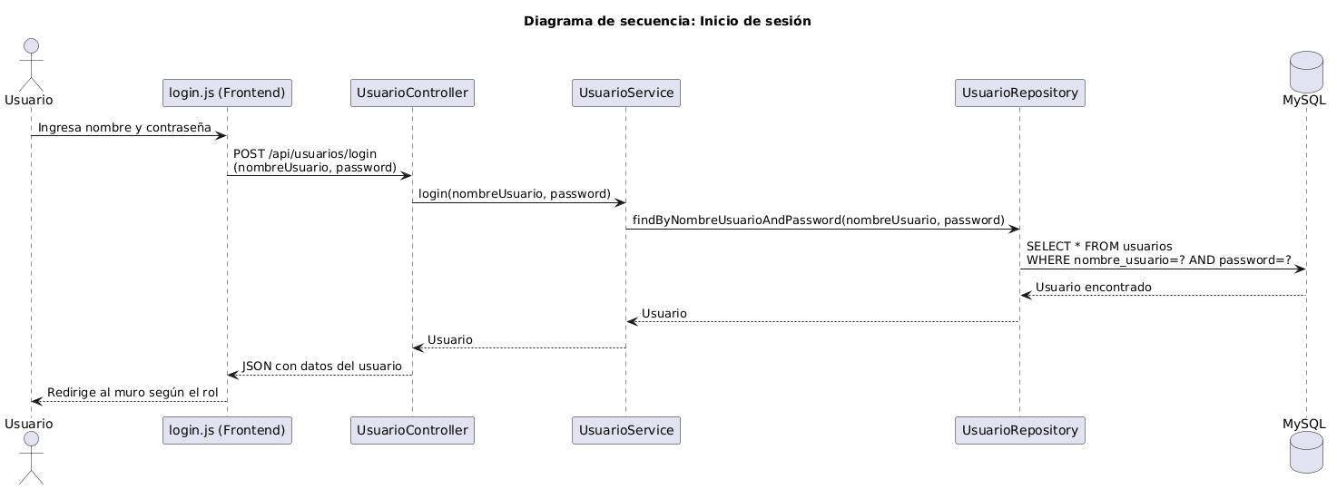
En este primer diagrama se muestra la interacción de diferentes componentes del sistema durante el inicio de sesión por parte de un usuario.
Participantes
- Usuario: Quien accede al sistema usando su nombre y contraseña.
- Login.js: Encargado de recoger los datos del formulario y enviarlos al servidor.
- UsuarioController: Controlador en el backend que recibe la solicitud del frontend y coordina la lógica de autenticación.
- UsuarioService: Capa de servicio que contiene la lógica de negocio relacionada con la validación del usuario.
- UsuarioRepository: Repositorio encargado de interactuar con la base de datos.
- MySQL: Base de datos donde están almacenados los datos de registro de los usuarios.
Proceso
- El usuario introduce tanto el nombre como la contraseña en el formulario.
- El frontend envia una petición POST a la API con los parámetros nombreUsuario y password que proporcionó el usuario.
- El UsuarioController recibe la solicitud y llama al método del servicio.
- El UsuarioService invoca al repositorio para buscar un usuario que coincida con las credenciales.
- El UsuarioRepository busca en la base de datos si las credenciales son correctas.
- Si se encuentra un usuario este es devuelto a UsuarioService y luego a UsuarioController y por último al frontend en formato JSON.
- Una vez el frontend recibe la respuesta se redirige al usuario al muro correspondiente según si es administrador, técnico o usuario.

2.2 Crear publicación

@startuml
title Diagrama de secuencia: Crear publicación

actor Usuario
participant "muro.js (Frontend)" as JS
participant "PublicacionController" as Controller
participant "UsuarioRepository" as UsuarioRepo
participant "PublicacionRepository" as PubRepo
database "MySQL" as DB

Usuario -> JS : Escribe texto / selecciona imagen
JS -> Controller : POST /api/publicaciones/crear\n(FormData: contenido, imagen, nombreUsuario)
Controller -> UsuarioRepo : findByNombreUsuario(nombreUsuario)
UsuarioRepo -> DB : SELECT * FROM usuarios WHERE nombre_usuario=?
DB --> UsuarioRepo : Usuario encontrado
Controller -> Controller : Convertir imagen a Base64
Controller -> PubRepo : save(publicacion)
PubRepo -> DB : INSERT INTO publicaciones(...)
DB --> PubRepo : OK
PubRepo --> Controller : Publicación guardada
Controller --> JS : "Publicación creada correctamente"
JS --> Usuario : Muestra nueva publicación en el muro

@enduml
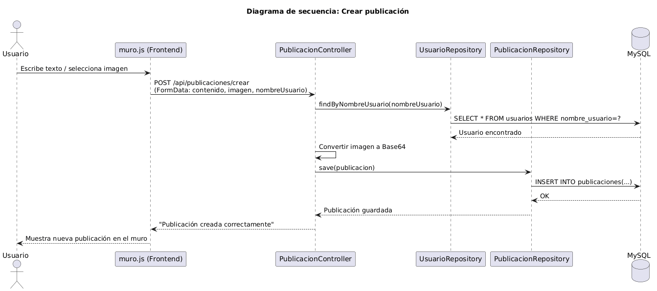

Con este diagrama se muestra el proceso completo que ocurre cada vez que un usuario crea una nueva publicación.
Participantes
- Usuario: Quien crea la publicación o bien escribiendo texto o subiendo una imagen.
- Muro.js: Componente de la interfaz web que gestiona las publicaciones en el muro. Se encarga de enviar la solicitud al backend y mostrar la nueva publicación en pantalla.
- PublicacionController: Controlador en el backend que recibe la solicitud del frontend y coordina la lógica necesaria para crear una publicación.
- UsuarioRepository: Repositorio encargado de acceder a la tabla de usuarios en la base de datos, utilizado para validar que el usuario que realiza la publicación existe.
- PublicacionRepository: Repositorio responsable de guardar la nueva publicación en la base de datos.
- MySQL: Base de datos donde están almacenados los datos de los usuarios y las publicaciones.
Proceso
- El usuario crea una publicación escribiendo texto o subiendo una foto de su ordenador.
- El frontend envia una petición POST al endpoint con los datos del formulario (contenido, imagen y nombreUsuario)
- El PublicacionController recibe la petición y valida al usuario.
- El UsuarioRepository consulta la base de datos y devuelve el objeto Usuario correspondiente si existe.
- Si el usuario existe, el controlador almacena la imagen convirtiéndola a formato Base64.
- El controlador crea el objeto Publicacion con los datos del contenido y asociándola al usuario.
- El PublicacionController llama al método save(publicacion) del PublicacionRepository, si la operación es exitorsa MySQL responde.
- El backend devuelve al frontend un mensaje de éxito: "Publicación creada correctamente"
- Por último en el frontend se puede ver la publicación ya creada en el muro del usuario.

2.3 Moderación por Administrador

@startuml
title Diagrama de secuencia: Moderación por Administrador
actor Administrador
participant "muro.js (Frontend)" as JS
participant "PublicacionController" as PubController
participant "UsuarioController" as UserController
participant "PublicacionRepository" as PubRepo
participant "UsuarioRepository" as UserRepo
database "MySQL" as DB

== Eliminar publicación ajena ==
Administrador -> JS : Clic en “Eliminar publicación”
JS -> PubController : DELETE /api/publicaciones/eliminar/{id}
PubController -> UserController : verificarRol(Administrador)
UserController --> PubController : Autorizado
PubController -> PubRepo : deleteById(id)
PubRepo -> DB : DELETE FROM publicaciones WHERE id=?
DB --> PubRepo : OK
PubController --> JS : "Publicación eliminada"
JS -> Administrador : Confirma acción

== Bloquear usuario ==
Administrador -> JS : Bloquear usuario
JS -> UserController : PUT /api/usuarios/bloquear/{id}
UserController -> UserRepo : findById(id)
UserRepo -> DB : SELECT * FROM usuarios WHERE id=?
DB --> UserRepo : Usuario encontrado
UserController -> UserRepo : update activo=false
UserRepo -> DB : UPDATE usuarios SET activo=0
DB --> UserRepo : OK
UserController --> JS : "Usuario bloqueado"
@enduml
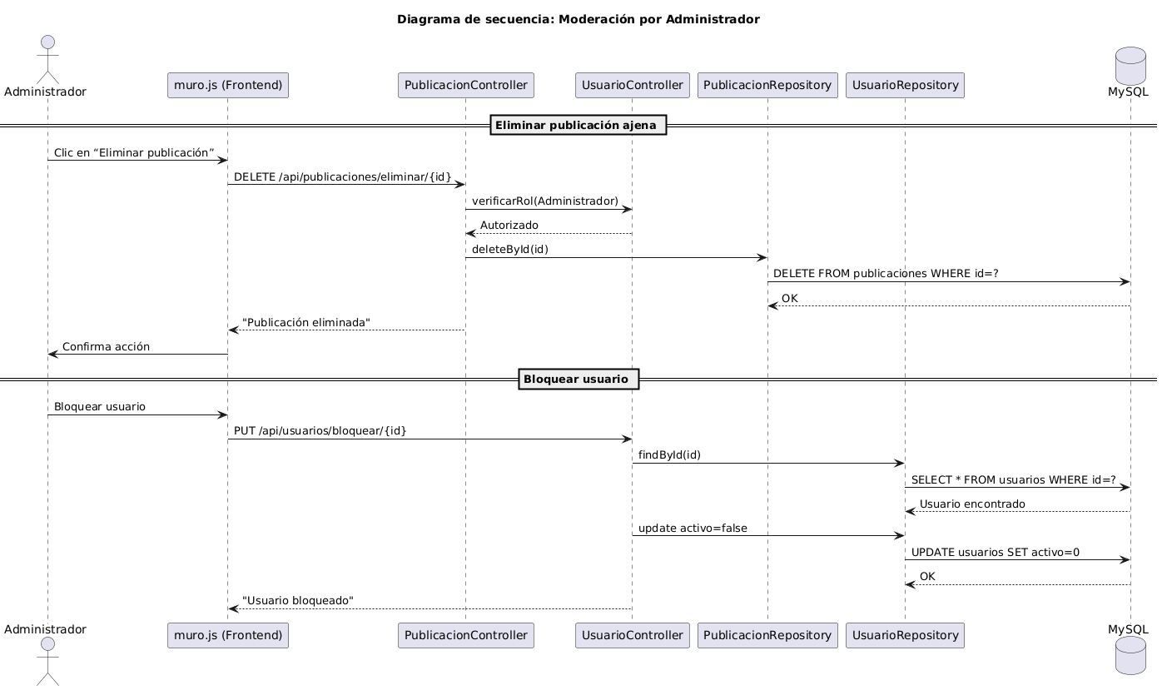
Este diagrama explica dos funciones importantes que solo puede realizar el administrador del sistema: eliminar publicaciones de otros usuarios y bloquear cuentas. En él se observa cómo el administrador interactúa con el frontend y cómo el backend gestiona las acciones de moderación.
Participantes
- Administrador: Usuario con permisos especiales para controlar el contenido y las cuentas.
- muro.js: Parte del frontend donde están los botones y acciones para gestionar publicaciones.
- PublicacionController: Controlador encargado de manejar peticiones relacionadas con publicaciones.
- UsuarioController: Controlador que gestiona acciones relacionadas con usuarios y sus roles.
- PublicacionRepository: Repositorio encargado de eliminar publicaciones de la base de datos.
- UsuarioRepository: Repositorio que permite buscar y actualizar usuarios.
- MySQL: Base de datos donde se guardan las publicaciones y los datos de los usuarios.

Proceso
1. Eliminar una publicación de otro usuario
- El administrador pulsa el botón "Eliminar publicación" desde el frontend.
- El archivo muro.js envía una petición DELETE al backend con el ID de la publicación.
- El PublicacionController verifica con el UsuarioController que el administrador tiene permisos para realizar la acción.
- Una vez validado el rol, el PublicacionRepository ejecuta la eliminación en la base de datos.
- MySQL borra la publicación y confirma el resultado.
- El backend responde al frontend con un mensaje de “Publicación eliminada”.
- El frontend notifica al administrador que la acción se realizó correctamente.
2. Bloquear a un usuario
- El administrador selecciona “Bloquear usuario”.
- muro.js envía una petición PUT al endpoint correspondiente con el ID del usuario.
- El UsuarioController pasa la petición al UsuarioRepository para buscar al usuario.
- La base de datos devuelve la información del usuario encontrado.
- El controlador cambia el estado del usuario a activo = false.
- El repositorio actualiza ese valor en MySQL.
- La base de datos confirma el cambio.
- Finalmente, el backend devuelve el mensaje “Usuario bloqueado”.
Este diagrama permite entender qué procesos realiza el administrador y cómo se gestionan internamente las acciones de moderación.

2.4 Modo mantenimiento
@startuml
title Diagrama de secuencia: Activar modo mantenimiento
actor Técnico
participant "panelAdmin.js (Frontend)" as JS
participant "MantenimientoController" as Controller
participant "ConfiguracionRepository" as Repo
database "MySQL" as DB

Técnico -> JS : Pulsa "Activar mantenimiento"
JS -> Controller : POST /api/mantenimiento/activar
Controller -> Repo : UPDATE configuracion SET mantenimiento=1
Repo -> DB : OK
Controller --> JS : "Modo mantenimiento activado"
JS -> Técnico : Mensaje de confirmación

== Acceso bloqueado ==
actor Usuario
Usuario -> JS : GET /html/muro.html
JS -> Controller : GET /api/mantenimiento/estado
Controller -> Repo : SELECT mantenimiento FROM configuracion
Repo -> DB : mantenimiento=1
Controller --> JS : {mantenimiento:true}
JS -> Usuario : Muestra aviso “Sistema en mantenimiento”
@enduml
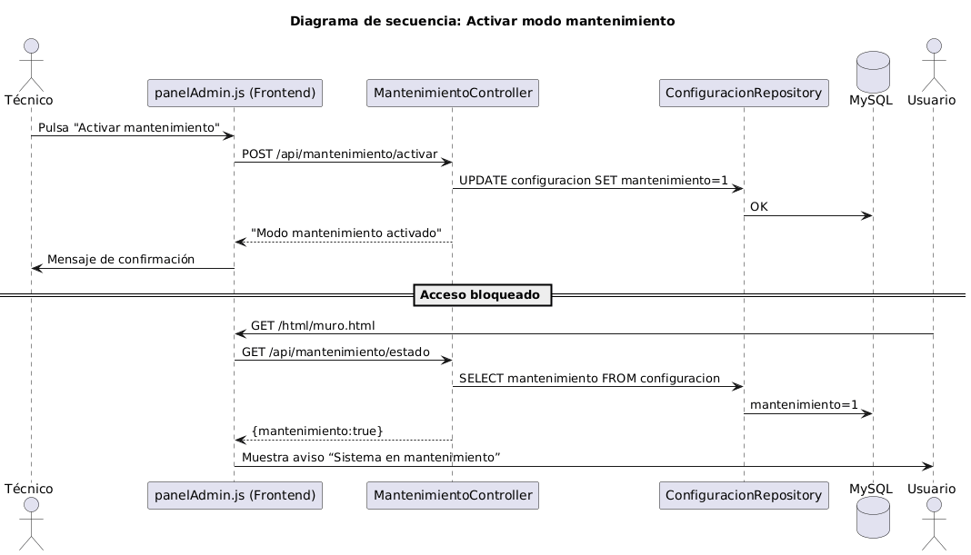

Este diagrama muestra lo que ocurre cuando un técnico pone la aplicación en “modo mantenimiento”, y también lo que ocurre cuando un usuario normal intenta acceder durante ese periodo. El objetivo es visualizar de manera clara cómo interactúan el frontend, el backend y la base de datos.
Participantes
- Técnico: Es la persona autorizada para activar o desactivar el mantenimiento.
- panelAdmin.js: Es la parte del frontend que contiene los botones y peticiones relacionadas con la administración del sistema.
- MantenimientoController: El controlador del backend encargado de cambiar el estado del sistema.
- ConfiguracionRepository: Repositorio que accede a la tabla donde se guarda si el sistema está en mantenimiento.
- MySQL: La base de datos donde se guarda el estado de mantenimiento.
- Usuario: Representa a cualquier usuario normal que intenta entrar en la aplicación mientras está cerrada.
Proceso
1. Activar el modo mantenimiento
- El técnico pulsa el botón “Activar mantenimiento” en la interfaz.
- El archivo panelAdmin.js envía una petición POST al backend para activar este modo.
- El MantenimientoController recibe la petición y llama al ConfiguracionRepository.
- El repositorio actualiza la tabla correspondiente en MySQL y establece mantenimiento = 1 (activo).
- La base de datos confirma el cambio.
- El controlador responde con un mensaje como “Modo mantenimiento activado”.
- El frontend muestra ese mensaje al técnico.
2. Intento de acceso durante el mantenimiento
- Un usuario normal intenta entrar al muro (GET /html/muro.html).
- El frontend comprueba el estado consultando el endpoint /api/mantenimiento/estado.
- El controlador pide al repositorio el valor actual del campo mantenimiento.
- La base de datos indica que está activado (true).
- El backend devuelve esta información al frontend.
- El frontend muestra un mensaje al usuario indicando que el sistema está en mantenimiento y no puede acceder.
Este diagrama permite entender claramente cómo se bloquea el acceso a la web y cómo el backend y la base de datos trabajan juntos para activar la función de mantenimiento.

- Diagramas actividad

  - Login y registro
@startuml
start
:Usuario abre página de login o registro;
if (¿Tiene cuenta?) then (Sí)
:Introduce usuario y contraseña;
:Sistema valida credenciales en BD;
if (Credenciales válidas?) then (Sí)
:Crea sesión activa;
:Redirige a muro;
else (No)
:Muestra error "usuario o contraseña incorrectos";
endif
else (No)
:Completa formulario de registro;
:Sistema guarda usuario en BD con rol = "usuario";
:Confirma registro;
:Redirige a login;
endif
stop
@enduml
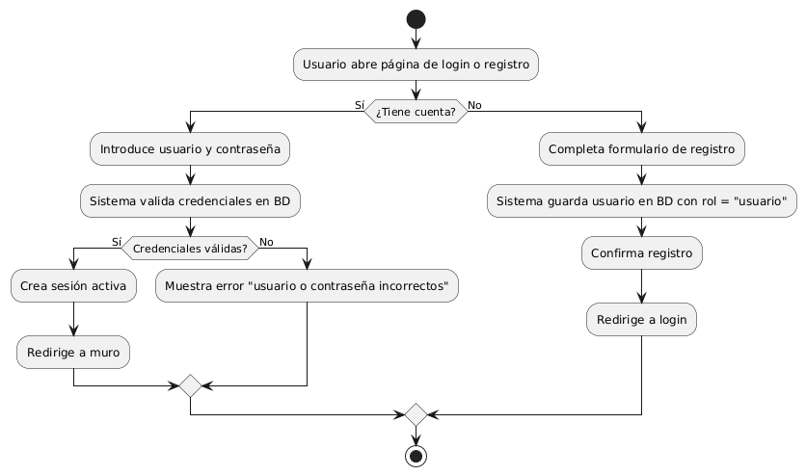
Este diagrama describe el flujo de autenticación y registro de un usuario en un sistema. Muestra, paso a paso, las acciones que realiza el usuario y las respuestas del sistema, comenzando desde el momento en que el usuario abre la página de "login o registro" hasta que finaliza el proceso (ya sea iniciando sesión, fallando en el intento o registrándose).
Explicación Detallada del Flujo
El proceso se divide en dos caminos principales que se definen en la primera decisión:
- Inicio: El flujo comienza cuando el usuario abre la página de login o registro.
- Primera Decisión: "¿Tiene cuenta?"
  - Esto divide el diagrama en el "flujo de login" (camino "Sí") y el "flujo de registro" (camino "No").
Flujo 1: Inicio de Sesión (Camino "Sí")
Si el usuario indica que ya tiene una cuenta:
- Introduce usuario y contraseña.
- El Sistema valida las credenciales en la Base de Datos (BD).
- Segunda Decisión: "¿Credenciales válidas?"
  - Si "Sí" (Éxito):
    - El sistema crea una sesión activa para el usuario.
    - Redirige al usuario al muro (la página principal de la aplicación).
    - El flujo termina.
  - Si "No" (Fallo):
    - El sistema muestra un error: "usuario o contraseña incorrectos".
    - El flujo termina (y el usuario presumiblemente permanece en la página de login).
Flujo 2: Registro (Camino "No")
Si el usuario indica que no tiene una cuenta:
- El usuario completa el formulario de registro.
- El sistema guarda el nuevo usuario en la BD, asignándole el rol de "usuario".
- El sistema confirma el registro (probablemente mostrando un mensaje de éxito).
- El sistema redirige al usuario a la página de login para que pueda iniciar sesión con su nueva cuenta.
- El flujo termina.

  - Muro de publicaciones
@startuml
start
:Usuario autenticado en muro;
:Escribe texto y/o sube imagen;
if (¿Datos válidos?) then (Sí)
:Envia publicación al servidor;
:Servidor guarda en BD con fecha y autor;
:Actualiza muro con nueva publicación;
else (No)
:Muestra aviso "contenido vacío";
endif

if (¿Usuario pulsa eliminar en su publicación?) then (Sí)
:Envía solicitud de eliminación;
:Servidor elimina de BD;
:Actualiza muro;
endif
stop
@enduml
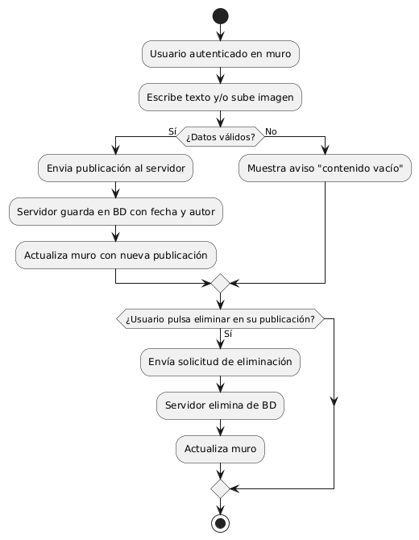
Este diagrama de actividad describe dos procesos que un usuario autenticado puede realizar en su muro: el flujo para crear una nueva publicación y el flujo para eliminar una publicación existente. El diagrama muestra las acciones del usuario, las validaciones del sistema y las respuestas del servidor.
Explicación Detallada del Flujo
El diagrama se divide en dos partes principales, una después de la otra.
Flujo 1: Crear Publicación
- Inicio: El proceso comienza con un Usuario autenticado en el muro.
- Acción: El usuario Escribe texto y/o sube imagen para crear su publicación.
- Decisión 1: "¿Datos válidos?"
  - Si "No" (Error): Si el contenido está vacío (por ejemplo, sin texto ni imagen), el sistema Muestra un aviso "contenido vacío". El flujo salta al final de esta primera parte.
  - Si "Sí" (Éxito):
    - El cliente (la app) Envía la publicación al servidor.
    - El Servidor guarda la publicación en la Base de Datos (BD), asociándola con la fecha y el autor.
    - El sistema Actualiza el muro para mostrar la nueva publicación al usuario.
Flujo 2: Eliminar Publicación
Importante: Según el diagrama, después de que el flujo de creación (ya sea exitoso o fallido) se completa, el proceso continúa hacia una segunda decisión que representa una acción separada que el usuario puede tomar.
- Decisión 2: "¿Usuario pulsa eliminar en su publicación?"
  - Si "No": El usuario no toma ninguna otra acción y el flujo se dirige directamente al final del proceso.
  - Si "Sí":
    - El cliente Envía la solicitud de eliminación al servidor.
    - El Servidor elimina la publicación de la BD.
    - El sistema actualiza el muro (para que la publicación eliminada desaparezca).

  - Acciones según el rol
@startuml
start
:Usuario inicia sesión;
:Servidor consulta rol en BD;

switch (Rol)
case (Usuario)
:Acceso normal al muro;
break
case (Administrador)
:Puede eliminar publicaciones de cualquier usuario;
:Puede bloquear cuentas;
break
case (Técnico)
:Puede activar modo mantenimiento;
:Restringe acceso a usuarios normales;
break
endswitch

stop
@enduml
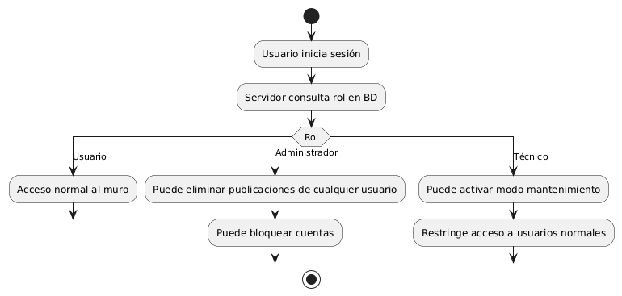
Este diagrama de actividad ilustra el flujo de autorización basado en roles que ocurre inmediatamente después de que un usuario inicia sesión. El sistema verifica el rol del usuario y, basándose en ese rol, le concede acceso a diferentes funcionalidades o acciones. Es un diagrama de "bifurcación" o "switch" que muestra tres caminos paralelos (excluyentes entre sí) que puede tomar el flujo.
Explicación Detallada del Flujo
- Inicio: El proceso comienza (círculo negro) cuando un Usuario inicia sesión.
- Acción del Sistema: Inmediatamente después, el Servidor consulta el rol de ese usuario en la Base de Datos (BD).
- Decisión (Switch): "Rol"
  - El sistema llega a un nodo de decisión (el rombo, aunque aquí se representa como una barra de bifurcación) que divide el flujo según el valor del "Rol" obtenido. Hay tres caminos posibles:
Camino 1: Rol = "Usuario"
- El usuario tiene un Acceso normal al muro.
- El flujo para este rol termina aquí y se dirige al estado final.
Camino 2: Rol = "Administrador"
- El administrador Puede eliminar publicaciones de cualquier usuario.
- Después de eso, también Puede bloquear cuentas.
- El flujo para este rol termina y se dirige al estado final.
Camino 3: Rol = "Técnico"
- El técnico Puede activar el modo mantenimiento.
- Como consecuencia, Restringe el acceso a usuarios normales.
- El flujo para este rol termina y se dirige al estado final.

- Diagrama casos de uso
  - Publicaciones y relacionado
@startuml
left to right direction
skinparam usecase {
BorderColor #2196F3
ArrowColor #2196F3
FontColor #222222
}
skinparam package {
BackgroundColor #F6FAFF
BorderColor #2196F3
}
actor "Usuario" as U

package "Publicaciones e interacciones" {
usecase "Crear publicación" as UC_Create
usecase "Adjuntar imagen" as UC_Attach
usecase "Configurar privacidad" as UC_Priv
usecase "Editar publicación propia" as UC_Edit
usecase "Eliminar publicación propia" as UC_Delete
usecase "Ver muro" as UC_Feed
usecase "Filtrar por visibilidad" as UC_Filter
usecase "Comentar" as UC_Comment
usecase "Dar 'Me gusta'" as UC_Like
usecase "Ver mis publicaciones" as UC_MyPosts
usecase "Ver perfil (propio/ajeno)" as UC_Profile
usecase "Buscar publicaciones" as UC_SearchPosts
}

U --> UC_Create
U --> UC_Edit
U --> UC_Delete
U --> UC_Feed
U --> UC_Comment
U --> UC_Like
U --> UC_MyPosts
U --> UC_Profile
U --> UC_SearchPosts

UC_Create .> UC_Priv : <<include>>
UC_Create .> UC_Attach : <<extend>>
UC_Feed .> UC_Filter : <<include>>
@enduml
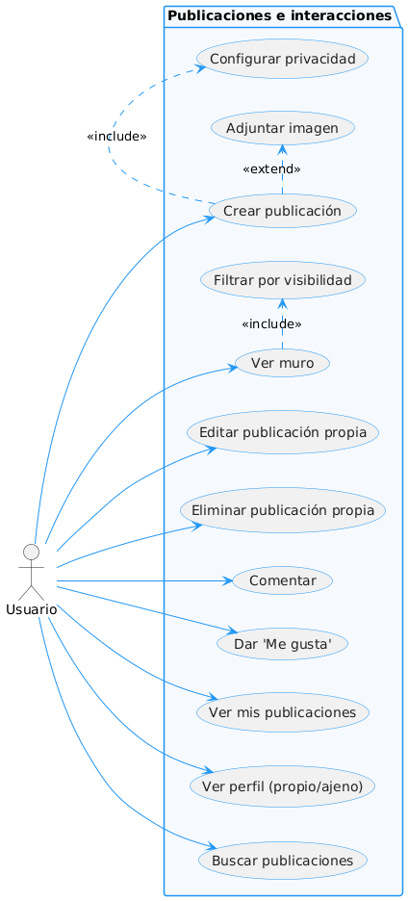

Este es un Diagrama de Casos de Uso UML que describe las funcionalidades de un sistema (o un módulo de un sistema) llamado "Publicaciones e interacciones". Este tipo de diagrama se utiliza para mostrar cómo un actor externo (en este caso, un "Usuario") interactúa con un sistema y qué acciones puede realizar.
Básicamente, este diagrama detalla las funciones típicas de un muro o feed de una red social.
Actor Principal y Sistema
- Actor: El único actor es el "Usuario". Es la persona (o rol) que interactúa con el sistema para realizar las tareas.
- Sistema: El rectángulo azul, etiquetado como "Publicaciones e interacciones", representa los límites del sistema. Todas las elipses (casos de uso) dentro de este recuadro son funciones que el sistema ofrece.
Acciones Directas del Usuario
El "Usuario" puede iniciar directamente las siguientes acciones (representadas por las flechas sólidas que van del actor al caso de uso):
- Crear publicación: El usuario puede crear una nueva entrada.
- Ver muro: El usuario puede ver el feed principal de publicaciones.
- Editar publicación propia: El usuario puede modificar publicaciones que ha creado anteriormente.
- Eliminar publicación propia: El usuario puede borrar sus propias publicaciones.
- Comentar: El usuario puede añadir un comentario a una publicación.
- Dar 'Me gusta': El usuario puede reaccionar positivamente a una publicación.
- Ver mis publicaciones: El usuario puede ver una vista filtrada que solo muestra sus propias publicaciones.
- Ver perfil (propio/ajeno): El usuario puede ver la página de perfil, ya sea la suya o la de otro usuario.
- Buscar publicaciones: El usuario puede utilizar una función de búsqueda para encontrar publicaciones específicas.
Relaciones y Dependencias (<<include>> / <<extend>>)
Las flechas punteadas indican relaciones entre los propios casos de uso, lo que significa que algunas acciones dependen de otras.
1. Relaciones de Crear publicación
- <<include>> (Inclusión obligatoria):
  - Crear publicación → Configurar privacidad
  - Explicación: Esto significa que siempre que un usuario "Crea una publicación", obligatoriamente también debe "Configurar la privacidad" de esa publicación. Es un paso forzoso dentro del proceso de creación.
- <<extend>> (Extensión opcional):
  - Crear publicación → Adjuntar imagen
  - Explicación: Esto significa que cuando un usuario "Crea una publicación", opcionalmente puede "Adjuntar una imagen". No es obligatorio; la función base (crear publicación) puede existir sin ella, pero esta función la "extiende".
2. Relación de Ver muro
- <<include>> (Inclusión obligatoria):
  - Ver muro → Filtrar por visibilidad
Explicación: Esto indica que la función "Ver muro" siempre incluye la lógica de "Filtrar por visibilidad". Dicho de otra forma, para que el sistema pueda mostrar el muro, primero debe aplicar los filtros de visibilidad (por ejemplo, no mostrar publicaciones privadas de otros usuarios). Es una parte inherente y no opcional de ver el muro

  - Perfil y cuentas
@startuml
left to right direction
skinparam usecase {
BorderColor #9C27B0
ArrowColor #9C27B0
FontColor #222222
}
skinparam package {
BackgroundColor #FAF5FB
BorderColor #9C27B0
}
actor "Usuario" as U

package "Cuenta y perfil" {
usecase "Registrarse" as UC_Reg
usecase "Iniciar sesión" as UC_Login
usecase "Cerrar sesión" as UC_Logout
usecase "Recuperar contraseña" as UC_Pass
usecase "Ver/Editar perfil" as UC_EditProfile
usecase "Cambiar foto de perfil" as UC_Photo
usecase "Mensajes privados" as UC_DM
usecase "Buscar usuarios" as UC_SearchUsers
usecase "Gestionar amistades\n(enviar/aceptar/rechazar)" as UC_Friends
}

U --> UC_Reg
U --> UC_Login
U --> UC_Logout
U --> UC_Pass
U --> UC_EditProfile
U --> UC_Photo
U --> UC_DM
U --> UC_SearchUsers
U --> UC_Friends

UC_EditProfile .> UC_Photo : <<extend>>
@enduml

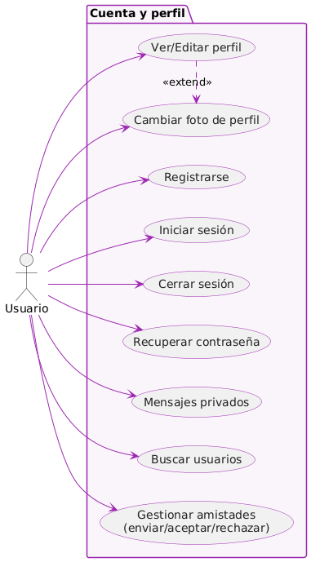
Este es un Diagrama de Casos de Uso UML que detalla las funciones del módulo "Cuenta y perfil" de una aplicación. Describe las acciones que un "Usuario" puede realizar para gestionar su cuenta, su identidad digital (perfil) y las interacciones básicas a nivel de cuenta, como la gestión de amistades y la mensajería.
Actor Principal y Sistema
- Actor: El único actor es el "Usuario", que representa a cualquier persona que interactúa con las funciones de gestión de la cuenta.
- Sistema: El recuadro morado, "Cuenta y perfil", delimita las funcionalidades que ofrece este módulo en particular.
Acciones Directas del Usuario
El "Usuario" puede iniciar directamente todas las siguientes acciones (representadas por las flechas sólidas que van del actor al caso de uso):
- Registrarse: Permite al usuario crear una nueva cuenta en el sistema.
- Iniciar sesión: Permite a un usuario con cuenta existente acceder a ella.
- Cerrar sesión: Permite al usuario salir de su sesión activa.
- Recuperar contraseña: Inicia el proceso para que un usuario pueda restablecer una contraseña olvidada.
- Ver/Editar perfil: Permite al usuario ver la información de su perfil (nombre, biografía, etc.) y modificarla.
- Cambiar foto de perfil: Permite al usuario actualizar su imagen de perfil.
- Mensajes privados: Permite al usuario acceder al sistema de mensajería directa con otros usuarios.
- Buscar usuarios: Permite al usuario encontrar los perfiles de otras personas en la plataforma.
- Gestionar amistades (enviar/aceptar/rechazar): Permite al usuario enviar solicitudes de amistad, y aceptar o rechazar las que recibe.
Relaciones y Dependencias (<<extend>>)
Este diagrama presenta una relación de extensión, que indica una funcionalidad opcional.
- Relación: Ver/Editar perfil ← Cambiar foto de perfil
- Explicación: La relación <<extend>> (extensión) indica que el caso de uso "Cambiar foto de perfil" es una funcionalidad opcional que extiende al caso de uso base "Ver/Editar perfil".
- En la práctica, esto significa que: Cuando un usuario está en la pantalla de "Ver/Editar perfil", el sistema le ofrecerá opcionalmente la posibilidad de "Cambiar foto de perfil" como parte de esa misma acción de edición.

  - Rol Administrador
@startuml
left to right direction
skinparam usecase {
BorderColor #FF5722
ArrowColor #FF5722
FontColor #222222
}
skinparam package {
BackgroundColor #FFF6F2
BorderColor #FF5722
}
actor "Administrador" as A

package "Moderación" {
usecase "Eliminar publicación de terceros" as UC_DelAny
usecase "Bloquear usuario" as UC_Block
usecase "Desbloquear usuario" as UC_Unblock
usecase "Buscar usuarios" as UC_SearchUsers
usecase "Ver perfil de usuario" as UC_ViewProfile
}

A --> UC_DelAny
A --> UC_Block
A --> UC_Unblock
A --> UC_SearchUsers
A --> UC_ViewProfile

UC_Block .> UC_Unblock : <<extend>>
@enduml
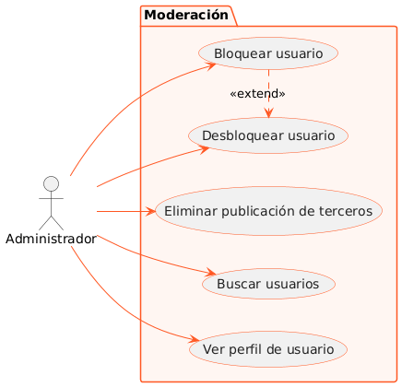
Este es un diagrama de Casos de Uso UML que describe las funciones del módulo de "moderación" del sistema. Muestra las acciones de alto nivel que un usuario con privilegios elevados, el "administrador", puede realizar para controlar el contenido y a los usuarios de la plataforma.
Actor Principal y Sistema
- Actor: El único actor es el "Administrador". Este rol tiene permisos especiales que un usuario normal no posee.
- Sistema: El recuadro naranja, "Moderación", representa el conjunto de funciones de moderación que ofrece la aplicación.
Acciones Directas del Administrador
El "Administrador" puede iniciar directamente las siguientes acciones (representadas por las flechas sólidas):
- Bloquear usuario: Permite al administrador restringir o suspender la cuenta de un usuario.
- Desbloquear usuario: Permite al administrador anular un bloqueo previo y reactivar la cuenta de un usuario.
- Eliminar publicación de terceros: A diferencia de un usuario normal (que solo puede borrar sus propias publicaciones), el administrador puede borrar publicaciones hechas por cualquier usuario.
- Buscar usuarios: Permite al administrador buscar y localizar las cuentas de los usuarios en el sistema (probablemente con más filtros que un usuario normal).
- Ver perfil de usuario: Permite al administrador ver el perfil de cualquier usuario.
Relaciones y Dependencias (<<extend>>)
Este diagrama muestra una relación de extensión (<<extend>>), que indica una funcionalidad opcional que se añade a otra.
- Relación: Bloquear usuario ← Desbloquear usuario (la flecha va de Bloquear a Desbloquear, pero en PlantUML significa que Desbloquear extiende a Bloquear).
- Explicación: El caso de uso "Desbloquear usuario" es una extensión del caso de uso "Bloquear usuario".
- En la práctica, esto significa que: "Bloquear usuario" es la funcionalidad base. La opción de "Desbloquear usuario" es una acción opcional que se presenta en el mismo contexto. Por ejemplo, cuando el administrador está en la interfaz para "Bloquear usuario" (como la página de perfil de ese usuario), también encontrará la opción de "Desbloquear usuario" (probablemente si el usuario ya está bloqueado).

  - Rol técnico
@startuml
left to right direction
skinparam usecase {
BorderColor #795548
ArrowColor #795548
FontColor #222222
}
skinparam package {
BackgroundColor #F9F6F4
BorderColor #795548
}
actor "Técnico" as T
actor "Usuario" as U

package "Mantenimiento" {
usecase "Activar modo mantenimiento" as UC_On
usecase "Desactivar modo mantenimiento" as UC_Off
usecase "Consultar estado de mantenimiento" as UC_Status
usecase "Intentar acceder durante mantenimiento" as UC_UserBlocked
usecase "Mostrar aviso 'Sistema en mantenimiento'" as UC_Notice
}

T --> UC_On
T --> UC_Off
T --> UC_Status

U --> UC_UserBlocked

UC_On .> UC_Status : <<include>>
UC_Off .> UC_Status : <<include>>
UC_UserBlocked .> UC_Notice : <<include>>
@enduml
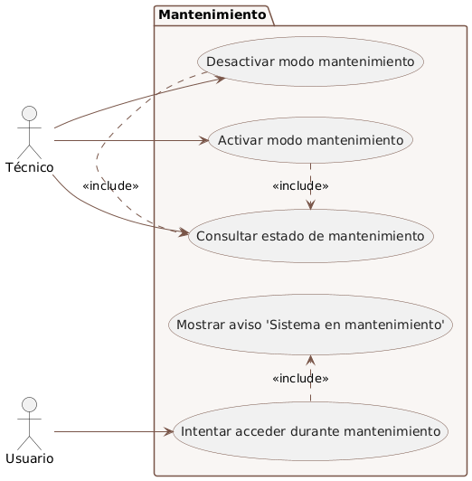
Este es un Diagrama de Casos de Uso UML que describe el módulo de "Mantenimiento" de un sistema. Define las interacciones de dos tipos de actores (un "Técnico" y un "Usuario" normal) con las funciones del sistema cuando este necesita ser puesto fuera de línea para actualizaciones o reparaciones.

Actores y Sistema
- Actores: Hay dos actores involucrados:
  - Técnico: Un usuario con privilegios (administrador, desarrollador) que tiene la capacidad de gestionar el estado del sistema.
  - Usuario: Un usuario estándar de la aplicación que intenta usarla.
- Sistema: El recuadro marrón, "Mantenimiento", que engloba todas las funciones relacionadas con este estado.
Acciones del Técnico
El "Técnico" puede iniciar directamente tres acciones principales para gestionar el estado del sistema:
- Activar modo mantenimiento: Pone el sistema "fuera de línea". Esto impide que los usuarios normales accedan a la funcionalidad principal.
- Desactivar modo mantenimiento: Vuelve a poner el sistema "en línea", permitiendo el acceso normal.
- Consultar estado de mantenimiento: Verifica si el sistema está actualmente en modo mantenimiento o en modo operativo normal.
Acciones del Usuario
El "Usuario" solo tiene una interacción relevante con este módulo:
- Intentar acceder durante mantenimiento: Esta acción es disparada por el usuario cuando intenta usar la aplicación mientras el "modo mantenimiento" está activo.
Relaciones y Dependencias (<<include>>)
Las flechas punteadas (<<include>>) indican que una acción depende obligatoriamente de otra.
- Relación del Usuario:
  - Intentar acceder durante mantenimiento → Mostrar aviso 'Sistema en mantenimiento'
  - Explicación: Esto significa que siempre que un "Usuario" "Intenta acceder" mientras el sistema está en mantenimiento, es obligatorio (<<include>>) que el sistema le "Muestre un aviso" informándole de la situación.

- Relaciones del Técnico:
  - Activar modo mantenimiento → Consultar estado de mantenimiento
  - Desactivar modo mantenimiento → Consultar estado de mantenimiento
  - Explicación: Ambas acciones de "Activar" y "Desactivar" el modo mantenimiento incluyen obligatoriamente la lógica de "Consultar estado". Esto sugiere que, como parte del proceso de cambiar el estado, el sistema también debe verificar o reportar el nuevo estado actual. (El técnico también puede consultar el estado directamente sin necesidad de activarlo o desactivarlo).

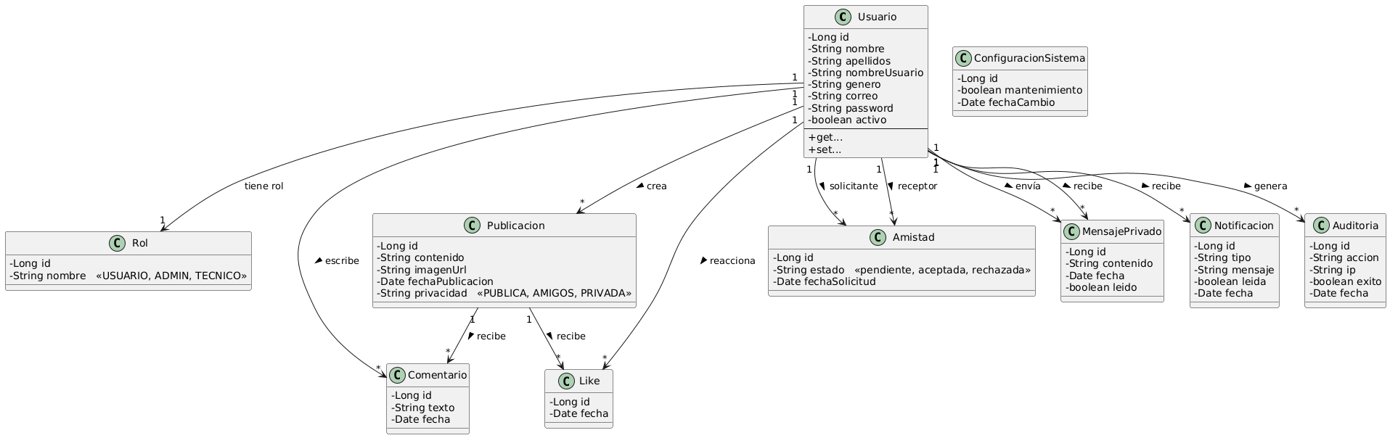
- Diagramas de clases
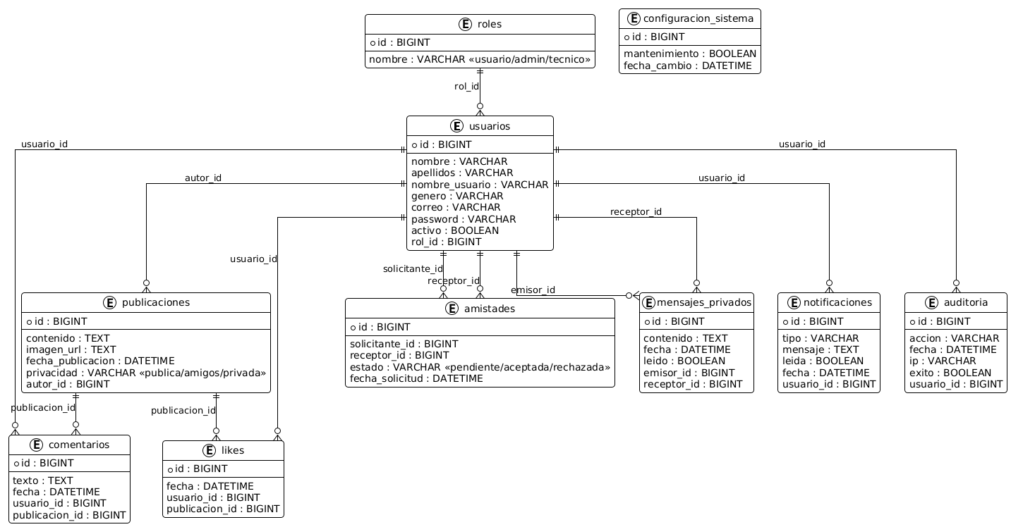
Diagrama entidad-relación

Este diagrama representa la estructura completa de la base de datos utilizada en la aplicación Mi Diario Estudiante. Su objetivo es mostrar cómo se organizan los datos y cómo se relacionan entre sí las diferentes tablas que forman el sistema. Cada tabla guarda un tipo de información importante, y las conexiones entre ellas permiten que la aplicación funcione correctamente, facilitando acciones como crear publicaciones, reaccionar a ellas, enviar mensajes, gestionar amistades o activar el modo mantenimiento.
Tablas principales del sistema
1. Usuarios
Es la tabla principal. Aquí se guarda toda la información de cada usuario registrado:
- nombre
- apellidos
- nombre de usuario
- correo
- contraseña
- estado (activo o bloqueado)
- rol asignado (usuario, administrador o técnico)
Esta tabla se relaciona con la mayoría de las demás, ya que un usuario participa en casi todas las funciones del sistema.
2. Roles
Guarda los tipos de rol disponibles en la aplicación:
- usuario
- administrador
- técnico
La tabla usuarios tiene una clave foránea que apunta a esta tabla, lo que permite asignar permisos especiales según el rol.
3. Publicaciones
Almacena cada publicación creada:
- contenido
- imagen (si la hay)
- fecha
- privacidad
- autor de la publicación
Un usuario puede tener muchas publicaciones.
4. Comentarios
Registra cada comentario que un usuario deja en una publicación:
- texto
- fecha
- usuario que comentó
- publicación comentada
Una publicación puede tener muchos comentarios.
5. Likes o reacciones
Almacena las reacciones que los usuarios dan a las publicaciones:
- usuario que reaccionó
- publicación reaccionada
- fecha
Sirve para contar los “me gusta” y evitar duplicados.
6. Amistades
Permite gestionar solicitudes y relaciones de amistad:
- usuario que envía la solicitud
- usuario que la recibe
- estado (pendiente, aceptada o rechazada)
- fecha de solicitud
La relación se maneja con dos claves foráneas hacia la tabla de usuarios.
7. Mensajes privados
Registra las conversaciones entre usuarios:
- emisor
- receptor
- contenido
- fecha
- estado del mensaje (leído o no leído)
Sirve para el sistema de mensajería interna entre usuarios.
8. Notificaciones
Guarda todos los avisos que reciben los usuarios:
- tipo de notificación (comentario, like, solicitud, mensaje, etc.)
- contenido del mensaje
- fecha
- si fue leída o no
Cada notificación pertenece a un usuario.
9. Configuración del sistema
Se utiliza principalmente para controlar el modo mantenimiento:
- si está activado o no
- fecha del último cambio
Es una tabla pequeña pero importante para permitir al técnico bloquear la app temporalmente.
10. Auditoría
Registra acciones importantes dentro del sistema, como:
- intentos de login
- bloqueos
- cambios de estado
- acciones administrativas
- IP del usuario
- si la acción fue exitosa o falló
Sirve para llevar un control de seguridad y comportamiento del sistema.
Cómo se relacionan las tablas
- Un usuario puede crear muchas publicaciones, pero cada publicación solo tiene un autor.
- Cada publicación puede recibir muchos comentarios y muchos likes.
- Los mensajes privados tienen un emisor y un receptor, ambos usuarios.
- La tabla amistades relaciona dos usuarios, indicando si la solicitud está pendiente o aceptada.
- Cada usuario puede tener muchas notificaciones y muchos registros de auditoría.
- Un rol se asigna a muchos usuarios, pero un usuario solo tiene un rol.
Gracias a todas estas relaciones, la base de datos permite que la aplicación funcione de forma dinámica y organizada, manteniendo siempre la conexión entre usuarios, publicaciones y acciones dentro de la plataforma.

